Resource: unfoldingWord® Open Bible Stories
unfoldingWord® Open Bible Stories © 2022 unfoldingWord. Released under CC BY-SA 4.0 license. unfoldingWord® Open Bible Stories has been adapted in the following languages: Tok Pisin, Arabic (عربي), French (Français), Hindi (हिंदी), Indonesian (Bahasa Indonesia), Portuguese (Português), Russian (Русский), Spanish (Español), Swahili (Kiswahili), and Simplified Chinese (简体中文) from unfoldingWord® Open Bible Stories © 2022 unfoldingWord. Released under CC BY-SA 4.0 license by Mission Mutual

unfoldingWord® Open Bible Stories

30. Yesu Anawalisha Watu Elfu Tano
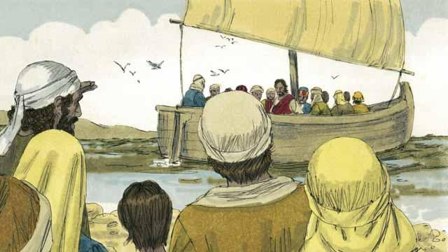
Yesu aliwatuma mitume kuwahubiri na kuwafundisha watu vijiji tofauti, nao waliporudi kwa Yesu, waka mueleza kile walicho fanya, Yesu akawaalika kwenda faragha ng'ambo ya mto kwa mapunziko, nao wakapanda mashua kuelekea ng'ambo ya mto.
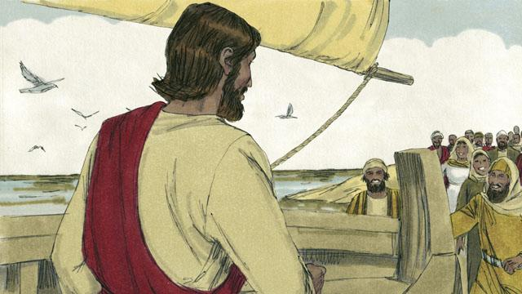
Lakini walikuwako watu wengi waliomuona Yesu na wanafunzi wakaondoka kwenye mashua, Watu walipita pembezoni mwa ziwa kuelekea upande wa pili mbele yao, hivyo Yesu na wanafunzi wake walipowasili, tayari kundi kubwa la watu walikuwako huko wakiwasubili.
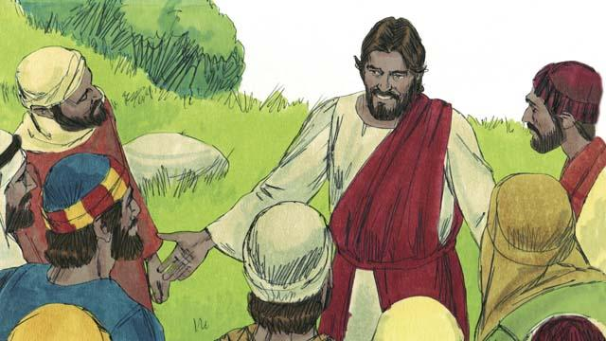
Umati ulikuwa zaidi ya wanaume 5000 bila kuhesabu wanawake na watoto, Yesu aliona mkutano mkubwa mbele yake nao walikuwa kama kondoo waliokosa mchungaji, kwa hiyo akawafundisha na kuwaponya watu miongoni mwao ambavyo walikuwa wagonjwa.
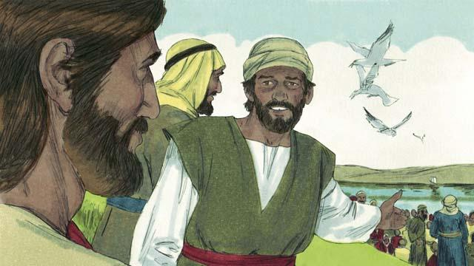
na ilipokuwa jion wanafunzi walimwambia Yesu, tumechelewa na hakuna mji karibu, basi uwaage watu ili waweza kwenda kujitafutia kitu wale.
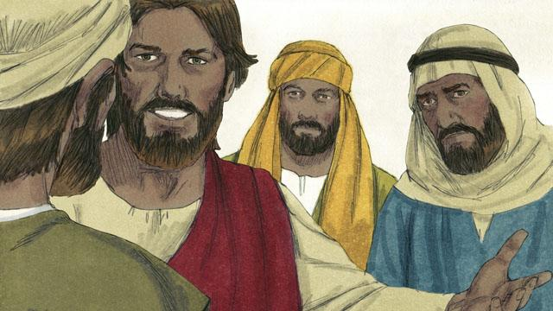
Yesu akawaambia wanafunzi, "mnaweza kuwapatia chochote wale!" wakamjibu ni vipi tunaweza kufanya hivyo? sisi tuna vipande vitano vya mkate na samaki wawili
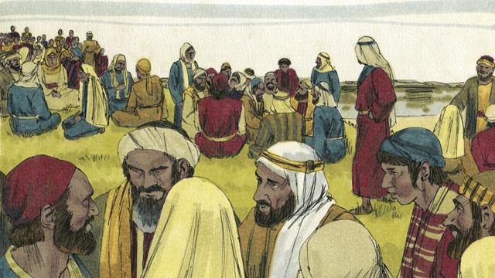
Yesu akawaambia wanafunzi wa waambie watu kwenye umati wakae chini kwenye nyasi kwa makundi ya watu 50
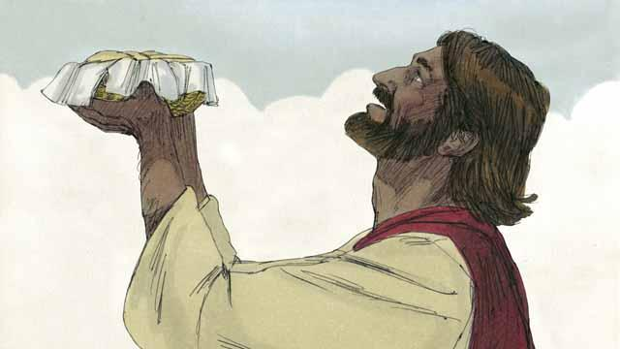
Na Yesu akachukua vile vipande vitano vya mikate na samaki wawili, akatazama mbinguni akamshukuru Mungu kwa Chakula.
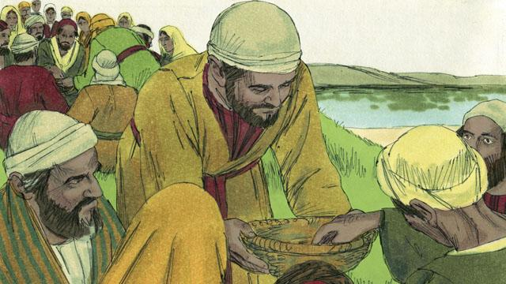
Kisha Yesu akaigawa mikate na samaki vipande, akawapatia vile vipande wanafunzi wawagawie watu. Wanafunzi wakaendelea kupita nje na chakura, wala hakikuisha, watu wote wakala na kutosheka.
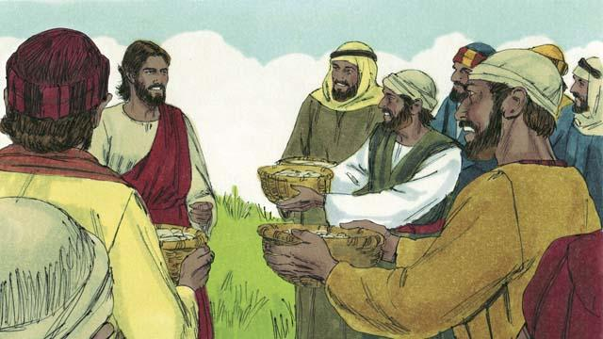
Baada ya hapo wanafunzi walikusanya mabaki ya chakula, navyo vilikuwa vikapu kumi na mbili, nacho chakula chote kilitokana na Mikate mitano na Samaki wawili.
Simulizi ya Biblia kutoka: Matayo14:13–21; Marko 6:31–44; Luka 9:10–17; Yohana 6:5–15

